Алгебра 8 класс
Понедельник 13.04.2020
Тема. Санлы тигезсезлекләрне кушу, алу
- Кагыйдәләрне укып танышырга


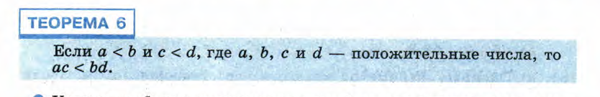
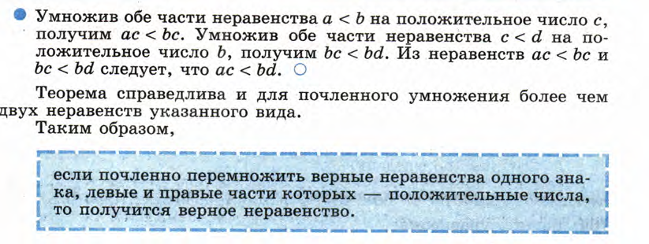
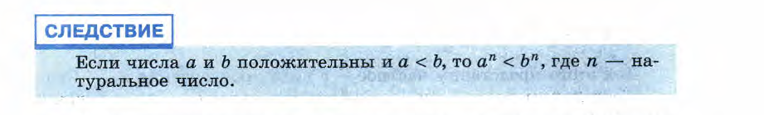
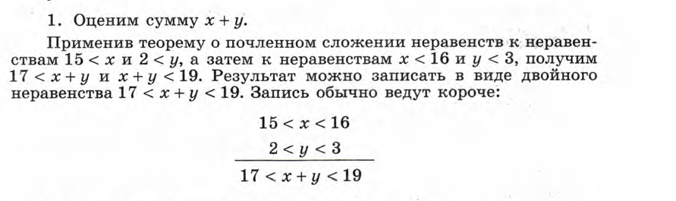
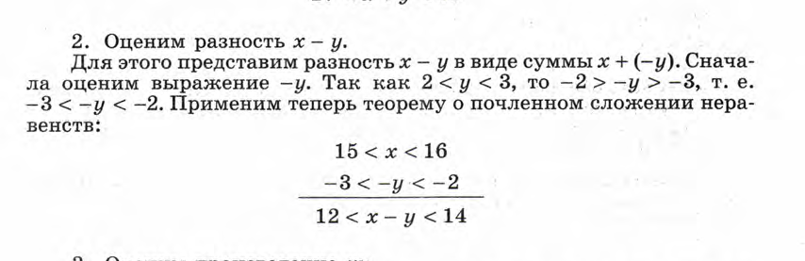
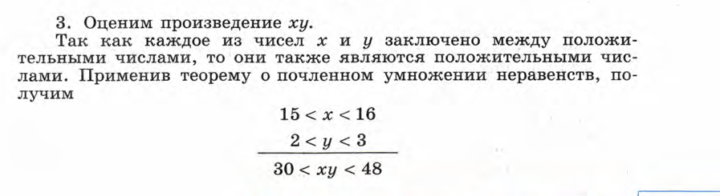
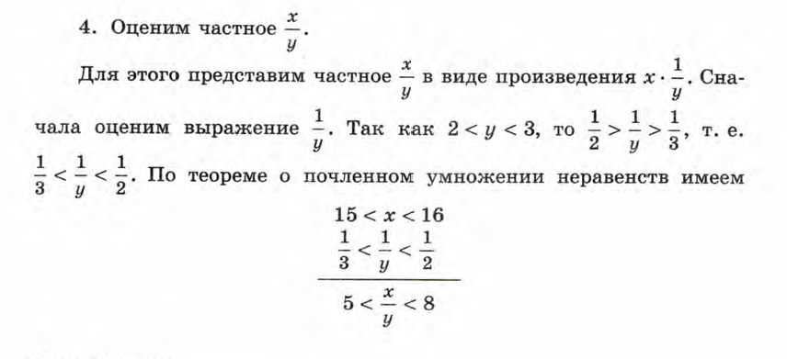
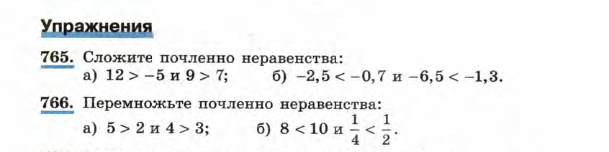
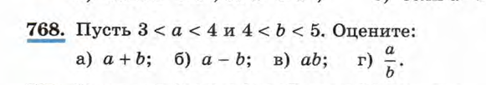

Өй эше:
